苏州长风2018航空科技夏令营圆满落幕

为更好地丰富青少年暑期航空科技生活，江苏省暨市航空航天学会、中国航空学会南京会员工作站联合会员单位南京中少之翼教育咨询公司，积极搭建旨在为航空科技工作者及广大会员服务平台，关注其子女（青少年）航空科普教育，每年暑期为会员子女举行航空科技夏令营活动。苏州长风科协在公司党委的关心和支持下，已连续两年组织会员子女参加活动，受到广大科技工作者欢迎。今年，公司科协把活动开营仪式引入单位所在地，并于8月13日在苏州长风公司举行了2018航空科技夏令营活动开营仪式。本次活动以“逐梦蓝天”为主题，旨在加强科协为会员服务工作，更好地凝聚科技人员力量，丰富职工子女的暑期生活,宣传普及航空科学知识，培养科技意识、创新意识和创新精神，提高社交能力。
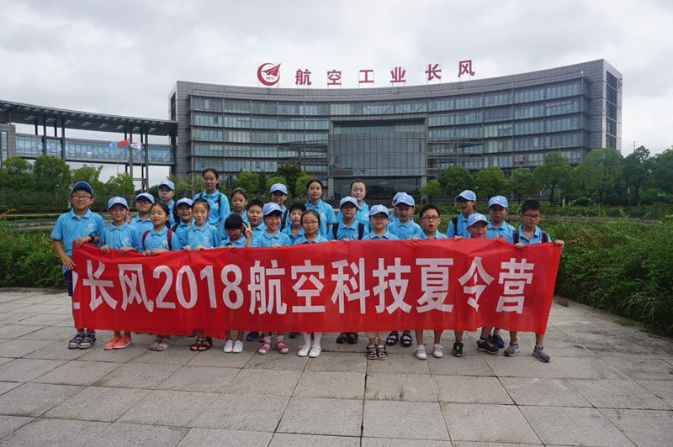

为确保活动取得圆满成功，公司科协提前策划，精心准备，周密筛选参训对象，从夏令营活动项目设计到器材场所选择，从饮食卫生安排到交通出行规划，全面考虑精心落实好这项活动，做到让孩子满意，让家长放心，为此还特意安排了姚惠新、徐晓静两位同志全程陪同和把控活动的正常安全开展。
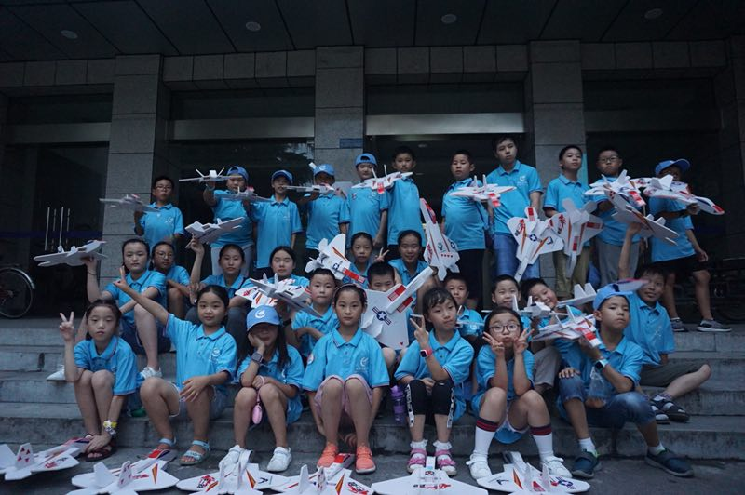

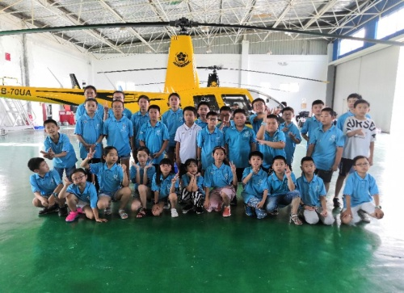
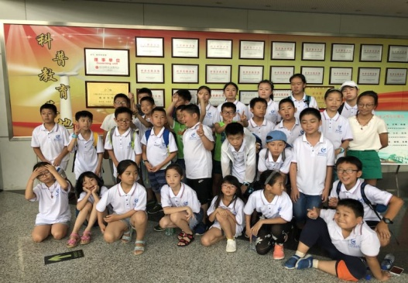
在为期5天的营训中，参训营员参观了南京航空航天大学校区，通过名校游学、名师授课、小小飞行员、航模制作、航模表演、发射火箭、才艺比拼等活动课程。聆听专业老师讲解前沿航空知识，近距离接触各式先进的飞机，观看高端精彩的航模飞行表演。与航模爱好者一起动手制作简易航模，听飞行员讲飞行故事，全方位感受南京航空航天大学特有的航空文化，体验航空科技的魅力，与航空技术来了一次亲密接触，在欢声笑语中结下了深厚的友谊。

生产制造事业部王晓说：“那天，怀着激动的心情送孩子上车，带着期盼的心情去接孩子。还没来得及到家，一路上孩子就迫不及待说个不停，给我们分享了很多游学趣事，还很自信地跟我们讲解了各种天文望远镜，飞机水平翼和垂直翼的作用等等，讲得津津有味，俨然一副小老师的样子。在这次活动中孩子满满地收获了知识、友谊、成长和快乐。”
科技发展部梅丽、温慧英纷纷表示：“感谢公司领导对活动的支持，感谢公司科协及科技发展部科协组织这么有意义的活动，也感谢工作人员这几天来一直陪伴在孩子们身边，对孩子们悉心照顾，不辞劳苦，每天在微信群直播孩子们的学习情况、生活作息等。”
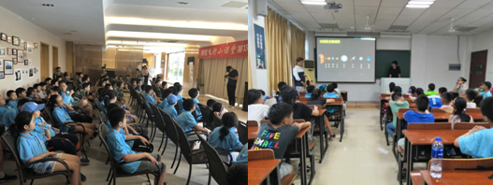
丰富多彩的夏令营活动在孩子们的心中充满了不舍。闭营仪式上，营长与研学导师为在夏令营期间表现出色的营员们颁发了奖状和奖品。面对积极鼓励，孩子们个个都开心地笑了。
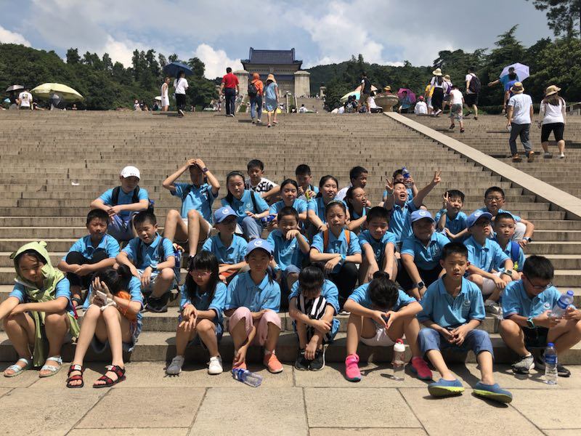
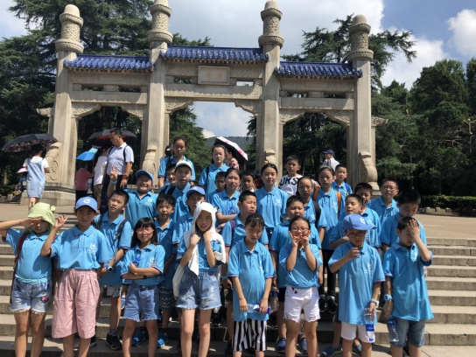

本次夏令营的微信群里，干部职工尽情地表达着感恩和不舍的心情。一位家长这样写道：“这个夏令营活动办得很及时，内容很丰富，活动很有意义，服务安排十分周到，切实解除了科技工作者的后顾之忧，真正体现了公司党委对会员子女的关爱！今后要把党委的关怀转化成工作的动力，全身心地投身本职工作中，不辜负党组织的期待和关爱。”
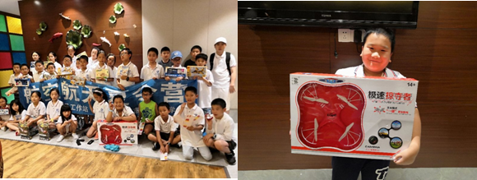
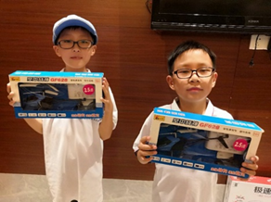

“孩子对夏令营的留恋和家长给予的认可，说明公司科协把工作做到了科技人员的心坎上。”公司科协在今后的工作中，将继续贯彻落实党委以人为本、关爱职工的举措，为科技人员和广大职工办实事、办好事、解难事，用科学的发展前景振奋员工的信心，让员工体验到自豪和归属感，努力提升工作的积极性和主动性，持续营造和谐向上的良好发展氛围，为公司健康持续发展提供有力支持。”

（苏州长风公司科协，文：徐晓静，图：姚惠新）
2018.8.25

